

Draaiboek introductieweek
Leerjaar 1/2 (2017 – 2018)


Voor docenten

- Inhoud
Inloggen op je Laptop. 4
Doornemen protocol gebruik laptop! 4
Inloggen op je laptop. 4
Instellen van je wifi. 5
Inloggen in Office365. 14
Inloggen. 14
Maken snelkoppeling. 16
Installeren op je telefoon. 17
Inloggen in SOMtoday. 18
Handleiding starten digitaal portfolio. 19
Eerste keer aanmelden op maken.wikiwijs.nl. 19
Handleiding starten digitaal portfolio leerling. 21
Kopiëren template portfolio. 22
Je eigen portfolio. 23
Intern Publiceren 23
Het werken in Office 26
Office 365. 26
Mappen maken in OneDrive. 26
Outlook (Mail) 28
Openen van Office applicaties 32
Printen vanaf je laptop. 35
Tool instellen voor wachtwoord vergeten. 39
Wat vind ik op de site van het Hooghuis? 41
Rooster. 41
Roosterwijzigingen. 42
Meldknop pesten. 43
Informatie. 45
Weekoverzicht. 46
Maandag. 46
Ontvangst zoals in het schema is aangegeven. 46
Het ophalen van de laptop. 49
Dinsdag. 52
Woensdag. 52
Donderdag. 52
Vrijdag. 52
Bijlagen. 54
Bijlage 1 Opdracht 1 Stamlokaal 54
Bijlage 2 Opdracht 2 ICT (kan ook in stamlokaal) 55
Bijlage 3 Opdracht 3 Stopmotion (volgens schema in die week) 56
Bijlage 4 Kahoot ( opdracht 4 ) 58
Bijlage 5 Opdracht 5 Foto de school (zoals in schema in die week). 59
Bijlage 6 Lijst voor 06-nummers leerlingen. 60
Bijlage 7 Inloggen wifi netwerk: 61
Bijlage 8 App downloaden voor stop motion 62
Bijlage 9 Whatsapp regels 63
Bijlage 10 Plattegrond lokaal 64
Bijlage 11: Plattegrond Gebouw West, Gebouw Zuid, Locatie Stadion 65
Bijlage 12 Kaartjes foto opdracht 68
Bijlage 13 Mailopdracht voor het DPF: Wie ben ik. 69

Inloggen op je Laptop.

Doornemen protocol gebruik laptop!
Het protocol krijg je geplastificeerd aangeleverd voor alle leerlingen en jezelf. Het staat ook op de website van het Hooghuis ZuidWest onder het kopje Bring Your Own Device

Inloggen op je laptop.
Op de volgende manier kun je inloggen je laptop.
- Open je laptop.
- Zet je laptop aan.
- Sla de stap over voor het aanmaken van de wifiverbinding
- Maak een account aan op je laptop
- Gebruikersnaam: leerlingnummer ‘HHHleerlingnummer’ ( bv. HHH13564 ).
Wachtwoord: 2 maal invoeren geboortedatum met streepjes dd-mm-jjjj ( bijv 02-02-2003 ).
- Laatste invulveld “geheugensteun” vul je in ‘het hooghuis’
- Hierna gaat de laptop zichzelf verder klaar maken voor gebruik.

Instellen van je wifi.

Stap 0 Netwerken verwijderen

- Deze stap is alleen nodig als je opnieuw de wifi wil instellen.
- Ga naar ‘START’ (links onderin het nieuwe teken van Windows)
- Klik hierop en kies voor ‘instellingen’.
- Kies voor ‘Netwerk en Internet’.
- Aan de linkerkant staan vele opties waaronder wifi, klik daar op.
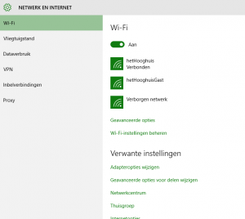
- Het volgende scherm krijgt u dan te zien.

- Klik hier op Wi-Fi-instellingen beheren.
- Klik nu op het netwerk wat u wilt verwijderen en kies ‘vergeten’.
- Nu kunt u verder met het instellen van het Hooghuis draadloos netwerk.

Stap 1 Netwerk centrum openen

Naast de klok rechtsonder op uw scherm kunt u het Wi-Fi icoontje vinden.
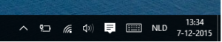
- Klik op dit icoontje met de rechtermuisknop. Dan krijgt u de volgende opties te zien.
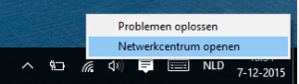
- Kies hier voor de optie Netwerkcentrum openen.
- Het volgende scherm verschijnt. En daarmee de basis voor stap 2.
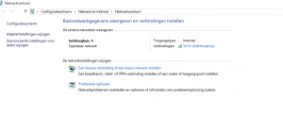

Stap 2 Het Wi-Fi netwerk toevoegen en instellen

Eenmaal in het netwerkcentrum aangekomen starten we met stap 2. In deze stap zullen we het daadwerkelijke netwerk toevoegen en instellen zodat het klopt met de instellingen die vereist zijn om in te loggen op het Hooghuis Wi-Fi netwerk.
Het volgende scherm zou nog steeds op uw beeldscherm moeten staan. Dit is het einde van stap 1.
- Klik op Een nieuwe verbinding of een nieuw netwerk instellen.
- Het volgende scherm is nu te zien.
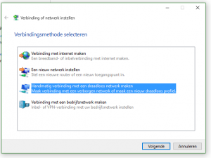
- Kies de optie, Handmatig verbinding met een draadloos netwerk maken.
- Deze keuze leid naar het volgende scherm.
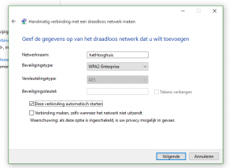
- Vul de volgende gegevens in:
Netwerknaam: hetHooghuis
Beveiligingstype: WPA2-Enterprise
Versleutelingstype: AES
- Zodra dit gebeurt is drukt u op volgende.
- Na het klikken op volgende komt u in het volgende scherm terecht.
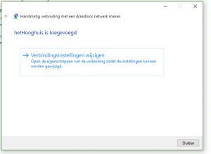
- Hier blijft dus maar 1 optie over en dit is dan ook de keuze voor deze stap. Verbindingsinstellingen wijzigen daar mag u op klikken.
- Het volgende scherm wordt nu zichtbaar. Hiermee gaan we het netwerk instellen.
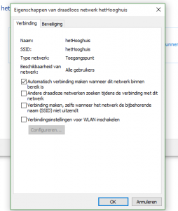
- Ga op dit scherm naar het tabblad Beveiliging.
- Onderstaand scherm wordt zichtbaar.
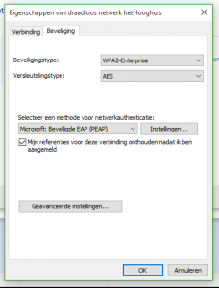
- Ongeveer in het midden van het schermpje staat het knopje instellingen… Klik hier op.
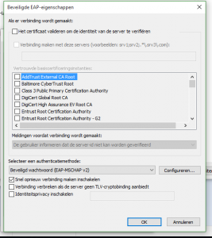
Dit scherm moet eruit zien zoals hier word aangegeven. De bovenste optie daar moet een keer op worden geklikt om die instelling op inactief te zetten. Hierdoor zal op het scherm een hoop opties ineens grijs worden. Dit is de bedoeling. En staat er geen vinkje meer in het vakje ervoor.
- Klik op het vakje Configureren.
- Hierdoor word een nieuw scherm opgeroepen.
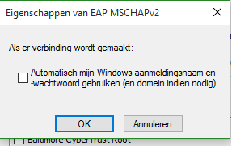
- Dit vinkje moet absoluut uit staan.
- Drukt op OK om dit scherm te sluiten.
- Vervolgens drukt u nogmaals op OK om het scherm daaronder te sluiten.
- Het uiteindelijke scherm waar u wilt belanden is het onderstaande scherm.
- Hier kiest u ditmaal voor de onderste knop. Geavanceerde instellingen.
- Nadat u op dit knopje hebt geduwd komt het volgende scherm tevoorschijn.
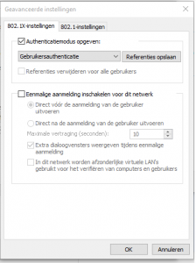
- Als eerste dient op dit scherm het vakje Authenticatiemodus opgeven: aangevinkt te worden.
- Hierna volgt een keuze die actief word onder deze regel. Hier kiest u voor Gebruikersauthenticatie.
- Als u dit heeft gezet zoals hierboven word aangegeven. Dan mag u op het knopje Referenties opslaan duwen om het volgende scherm op te roepen.
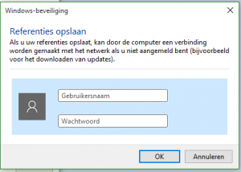
- Hier gaat u dus inloggen op het Wi-Fi netwerk. U moet hier uw Hooghuis account informatie invullen.
Gebruikersnaam: ‘HHHleerlingnummer’ (bijv HHH12345)
Wachtwoord: geboortedatum dd-mm-jjjj (bijv 02-03-2003)
- Als u dit gedaan heeft mag u op OK Duwen. Dan sluit dit scherm zichzelf.
- Het volgende scherm daar mag u op OK duwen.
- U mag alle schermen sluiten waar geen OK op staat. Totdat u terug bent bij het bureaublad.
- Nu is het tijd voor stap 3.

Stap 3 De laatste stap

Als alles goed is gegaan in de voorgaande stappen. Dan bent u nu beland op een leeg bureaublad. Geen schermen staan open. Het enige wat zich rest is dat er verbinding gemaakt dient te worden met het netwerk.
Let op! Op sommige apparaten zal het netwerk zichzelf verbinden en hoeft u deze stap niet te volgen. Indien dit niet gebeurt mag u de laatste stap doorlopen.
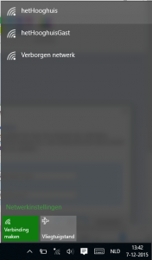
- Klik op het Wi-Fi teken.
- Het netwerk overzicht wordt zichtbaar.
- Als u nu op het Hooghuis klikt dan zult u verbonden worden.
Let op! Dit kan soms even duren, geef het de tijd!

Inloggen in Office365.

Inloggen.

Office 365 is een programma van Microsoft waarmee jullie toegang hebben gekregen tot een mailaccount, een agenda, een cloudopslag, verschillende manieren om samen te werken en nog veel meer. Met deze lessenserie willen wij jullie een begin laten maken met het werken binnen Office 365.

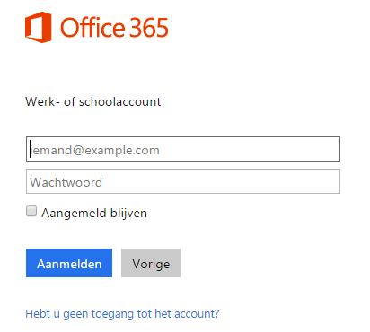
- Ga naar portal.office.com
- Meld je aan met de onderstaande gegevens.

Gebruikersnaam (leerlingnummer)@hethooghuis.nl
Bijvoorbeeld 21443@hethooghuis.nl

Wanneer de gebruikersnaam is ingevuld word je automatisch
geleid naar een andere pagina van Carmel.
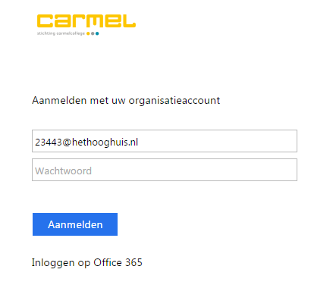
Wachtwoord: geboortedatum dd-mm-jjjj (bijv 02-03-2003).
Gebruik hetzelfde wachtwoord dat je ook gebruikt om op
je computer in te loggen. Zodat je dit makkelijker kunt onthouden.

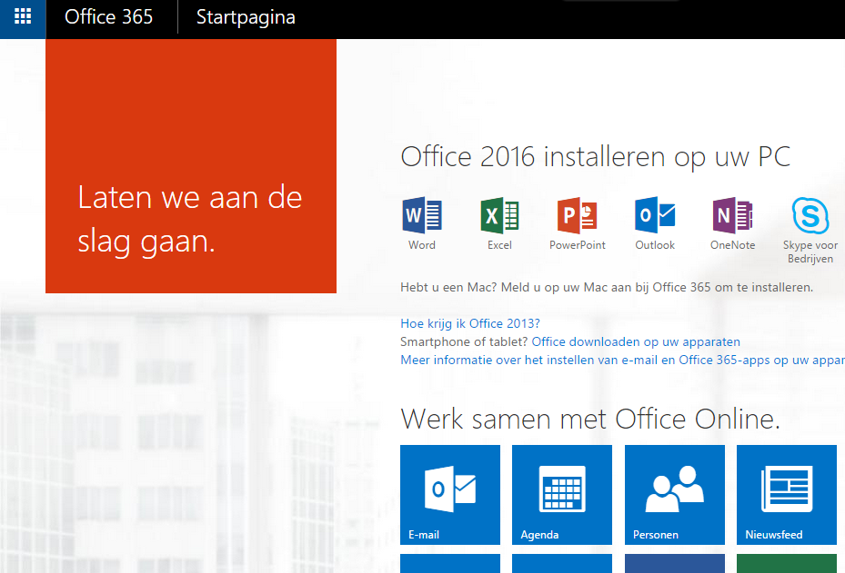
Je bent nu in het startmenu van Office 365 terechtgekomen.

Als je de volgende keer wilt inloggen op je Office 365 account is het handig om de site voor het aanmelden onderdeel te maken van je bladwijzerbalk in je browser.
Klik in je internetbrowser aan de rechterkant op het blokje en voeg de site toe als bladwijzer. (Advies: Chrome gebruiken)
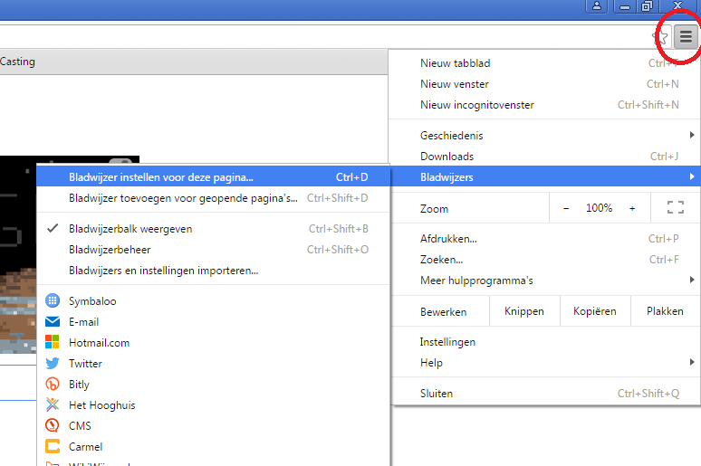

We gaan terug naar het startmenu van Office 365.
Klik op het symbool ‘e-mail’ of ‘outlook’. Je krijgt nu een scherm in outlook (e-mail) waarbij wordt gevraagd om de tijdzone in te stellen. De taal is al goed ingesteld.
Stel de tijdzone in op ‘Amsterdam’. Klik daarna op opslaan.
Als het is gelukt, zie je het onderstaande scherm.
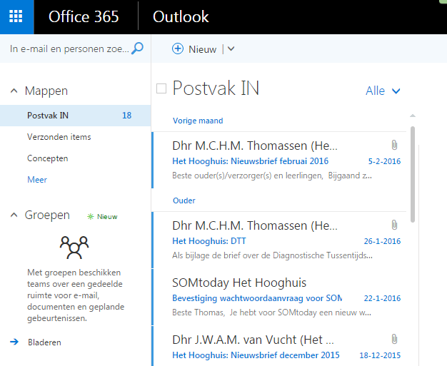

Maken snelkoppeling.
1. Met deze snelkoppeling kun je snel naar je schoolemail, OneDrive etc. Je krijgt een icoon op je bureaublad en dan zit je direct op de startpagina Office 365.
2. Ga met je muis in het midden op je bureaublad staan.
3. Klik op de rechterknop op je muis. →Er komt een scherm tevoorschijn.
4. Klik op nieuw. → Er komt een scherm tevoorschijn.
5. Klik op snelkoppeling. → Er opent een nieuw scherm.
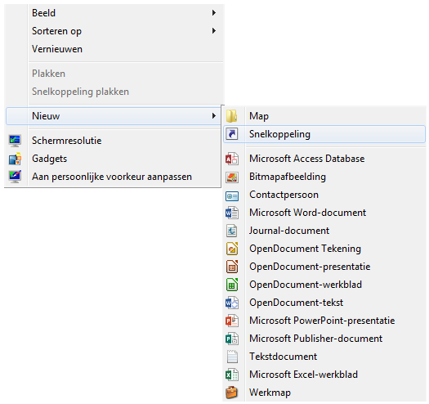
- Vul het volgende internetadres in
https://login.microsoftonline.com/ in de invulbalk.
- Klik op volgende.
- Geef de snelkoppeling de volgende naam: Office 365.
- Klik op voltooien. De snelkoppeling is gemaakt!! →
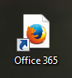

Installeren op je telefoon.
- Ga naar de appstore(iPhone) of Google Play (Android).
- Zoek: Outlook.
- Je downloadt de app met het blauw/witte icoon met het envelopje.
Deze ziet er ongeveer zo uit: of .
- Als de app klaar is met downloaden open je de app.
- Klik op: Outlook account toevoegen.
- Voer je schoolmail (leerlingnummer@hethooghuis.nl) in.
- Voer je wachtwoord in: Hetzelfde als je hebt gedaan bij het opstarten van office365.
- Je ontvangt nu ook belangrijke mail op je smartphone.
- Klaar! Check regelmatig je schoolmail.

Inloggen in SOMtoday.

Kijk voor het inloggen en de uitleg van SOMtoday naar het volgende filmpje. Start deze op je telefoon zodat je gelijker tijd kunt werken op je laptop.

Handleiding starten digitaal portfolio.
Dit is alleen nodig voor leerlingen die geen DPF hebben : eerste jaars en zijinstromers

Eerste keer aanmelden op maken.wikiwijs.nl.

Je kunt de versie hieronder gebruiken of de link van het filmpje doorsturen naar je leerlingen.
https://maken.wikiwijs.nl/101691/Starten_met_je_digitaal_portfolio_LEERLINGVERSIE_2017_2018#!page-3266408

- Meld aan op SOMtoday:
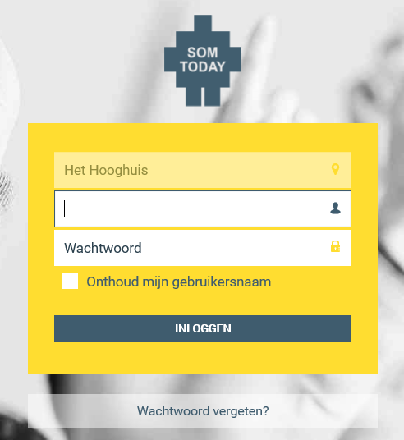
- Ga naar de studiewijzer van je mentoruur.
- Klik op de link ‘start hier met je portfolio’.
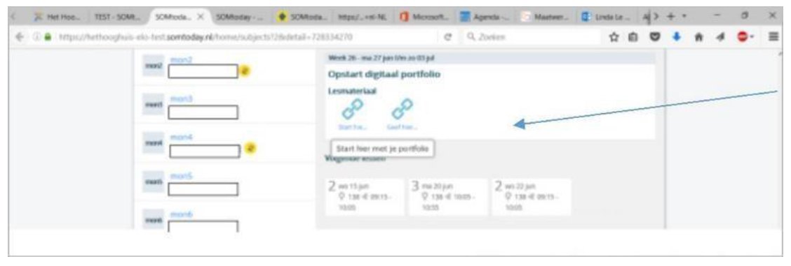
- Je ziet nu de ‘template’ van het portfolio
- Klik links onderaan op de knop ‘download’.
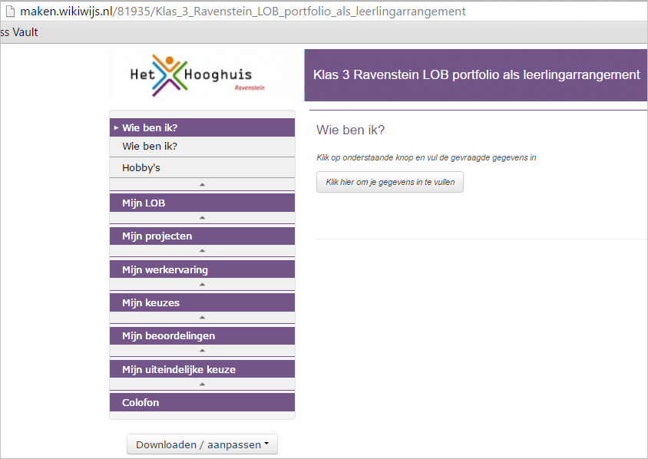
- Klik dan op ‘Kopieer arrangement”.

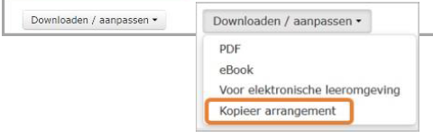
- Daarna zie je het volgende scherm:
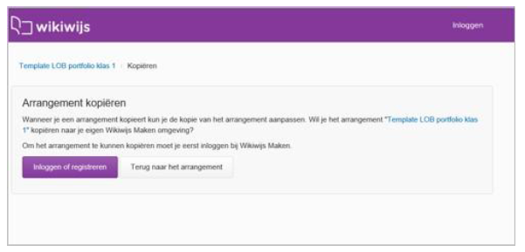

Handleiding starten digitaal portfolio leerling.
- Klik op ‘inloggen of registreren’.
- In het scherm wat je nu ziet voer je eenmalig profielgegevens in.
- Drie dingen vul je hier in:
  - Je voor en achternaam.
  - Je mailadres van school ‘leerlingnummer@hethooghuis.nl’ (bijv 12345@hethooghuis.nl)
- Klik daarna op ‘wijzigingen opslaan’.
Je krijgt nu een melding dat je account nog niet is geactiveerd. Er is een activeringsmail verstuurd naar je mailadres van school.
- Ga nu naar je mail in dezelfde browser als waarmee je bij SOM en WIKIWIJS bent aangemeld ( advies om Chrome te gebruiken)
- Zoek de mail dis is verzonden door ‘noreply@kennisnet.nl’.
- Klik op de activatielink in de mail.
- Je ziet nu het volgende scherm.
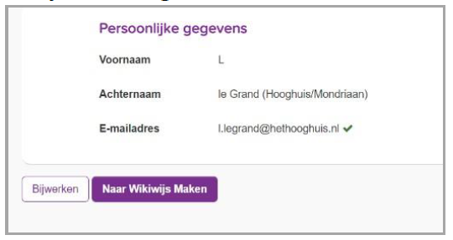
- Klik nu op ‘Naar Wikiwijs Maken’.

Kopiëren template portfolio.

- Je ziet nu het volgende scherm.
- Klik op ‘Kopieer arrangement’.
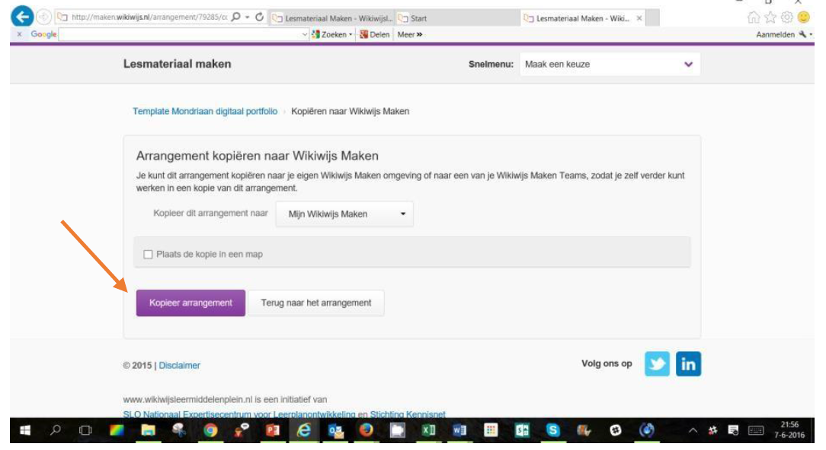
- Je zit nu in een kopie van het arrangement.
- Ga naar het tabblad Éigenschappen’.

Je eigen portfolio.
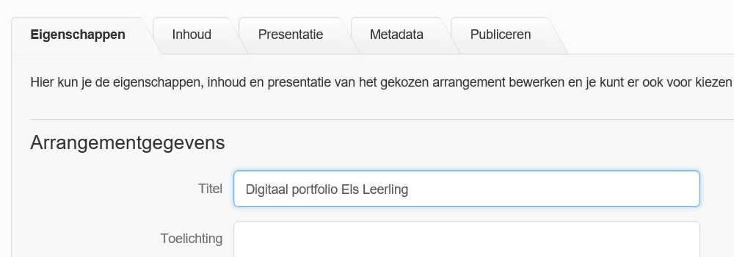
- Pas hier de ‘Titel’ van het arrangement aan.
Geef het arrangement de naam “Digitaal portfolio <jouw eigen naam> (bijv Digitaal Portfolio Ilja Arts).
- Klaar? Bewaar de wijzigingen door onderin het scherm te klikken op ‘wijzigingen opslaan’.

Intern Publiceren
- Ga nu naar het tabblad ‘publiceren’.
- BELANGRIJK. Klik hier ‘zichtbaar maken voor iedereen met de link’ aan.
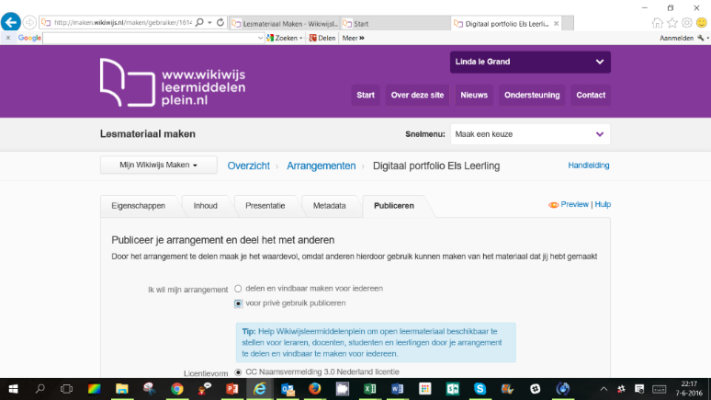

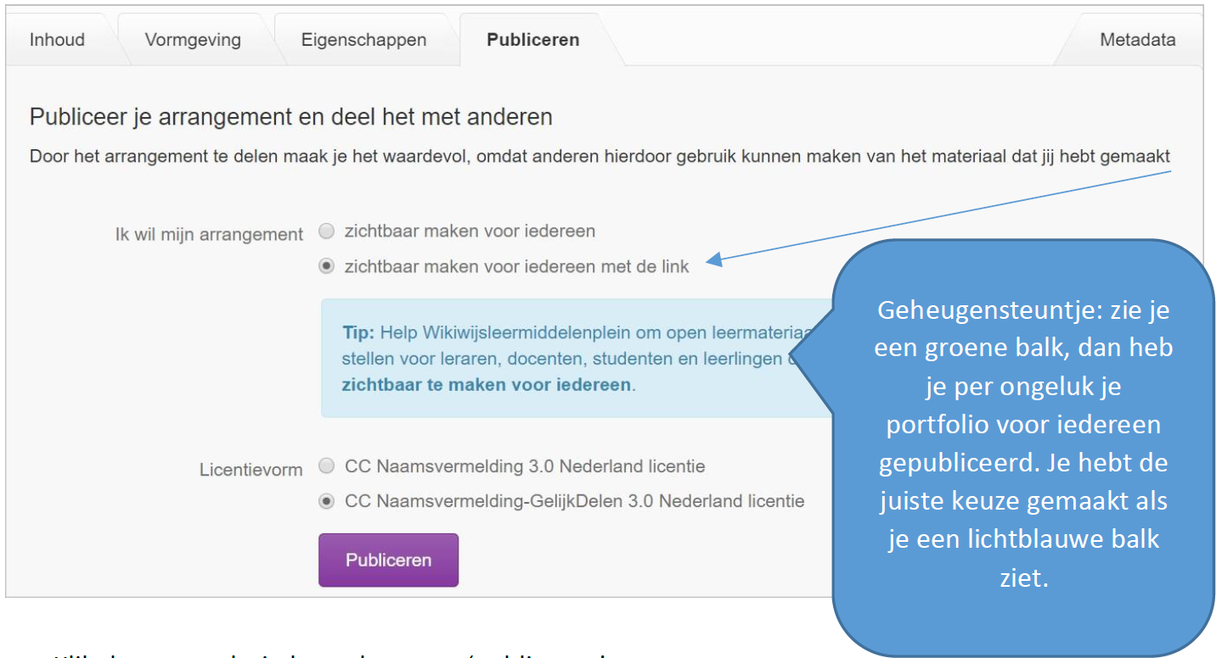
- Klik daarna onderin het scherm op ‘publiceren’ .
- Klik daarna op ‘ik ga akkoord met de gebruiksvoorwaarden’.
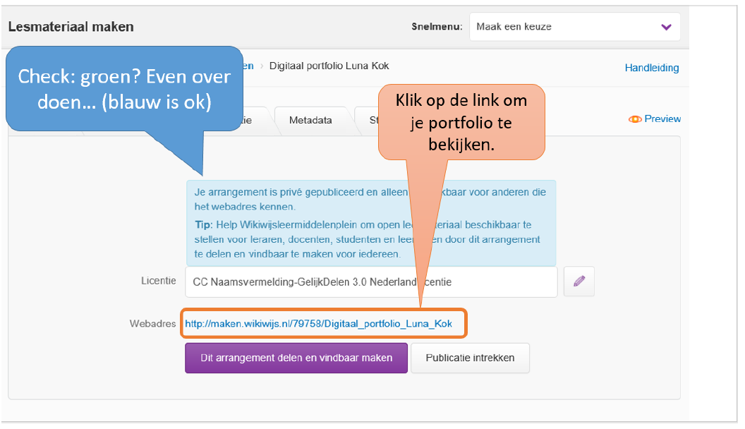
- Je ziet nu een scherm met een blauw blok in het midden.
- BELANGRIJK: zie je een GROEN blok, dan heb je per ongeluk voor iedereen gepubliceerd.
- Klik dan op het potloodje achter de groene balk, kies dan voor ‘prive publiceren’ en sla op.
- Als je op de link hebt geklikt zie je hoe je portfolio er uitziet.

Het werken in Office

Office 365.
Wat vind ik hier:
1. Outlook
2. OneDrive

Mappen maken in OneDrive.
Kijk het volgende filmpje op je telefoon https://www.youtube.com/watch?v=5aNCTAVb6xc en doe de stappen op je laptop. Zet van tijd tot tijd het filmpje stop zodat je tijd hebt om de opdrachten uit te voeren.
Je kunt ook onderstaand stappenplan gebruiken.
OneDrive is een plek om al je bestanden op te slaan. OneDrive vind je bij je snelkoppeling Office365
We gaan nu een mappenstructuur maken. Zo komen al je bestanden in de juiste map staan en zijn ze goed terug te vinden zijn. Elke leerling doet dit op dezelfde manier.
- Ga naar Office365. Je komt in het volgende scherm: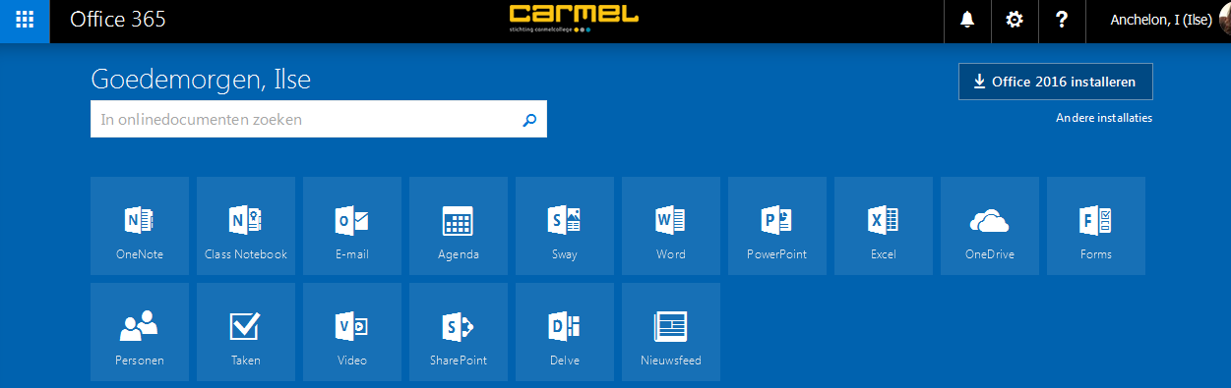
- Klik op ‘OneDrive’.
- Klik op ‘nieuw’.
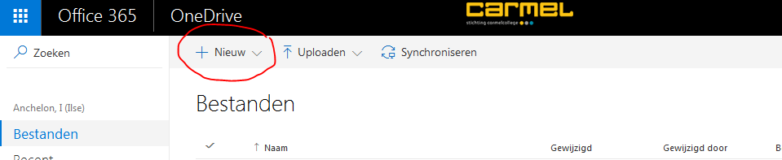
- Er verschijnt een lijst → klik op ‘map’.
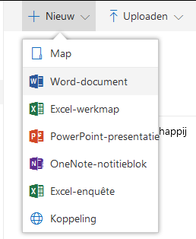
- Voer de naam van de map in: Leerjaar 1 – 2017-2018 ( voor leerjaar 2 uiteraard : Leerjaar 2 – 2017-2018
- Open de map door dubbel te klikken op ‘map’..
- Klik nogmaals op ‘nieuw → ‘’ map’.
- Voer nu de naam van het vak in: Nederlands
- Ga terug naar de map: Leerjaar 1 – 2017-2018
  - Dit doe je door aan de linkerkant op bestanden te klikken
- Herhaal dit voor alle vakken.
- Nederlands (deze heb je als het goed is al gemaakt)
- Engels
- Wiskunde
- Natuur en techniek
- Natuur en gezondheid
- Mens en maatschappij
- Beeldende vorming
- Mentorles
- LOB (Loopbaan Orientatie en Begeleiding)
- Muziek
- LO (Lichamelijke Opvoeding)
- Nieuwsbegrip
- (eventueel Project Sport)

Outlook (Mail)

Opdracht Mailverkeer
- Open Office 365
- Ga naar E-mail
- Je hebt een mail ontvangen van je mentor: zie bijlage 13
- Klik deze mail aan
- Klik op de bijlage: opdracht mailverkeer
Office 365 opent de bijlage nu in Word online. Hier kun je wel in bewerken maar met dit programma kun je het bestand niet opslaan.
- Dus niet bewerken On-line maar :Klik op de knop downloaden
Het programma wordt nu gedownload op je computer.
- Wanneer het bestand gedownload is dan verschijnt deze links onderin je scherm.
- Klik hier op en het bestand word in Word geopend.
- Klik boven op bewerking inschakelen.
- Het bestand kan nu bewerkt worden ( zie bijlage 13 )

- Beantwoord de vragen uit je mail en sla op :

Voor de eerste keer opslaan in OneDrive
Als je een Word document, PowerPoint of Exel bestand voor de eerste keer wilt opslaan, moet je de volgende stappen nemen.
- Klik linksboven in de hoek op: Bestand 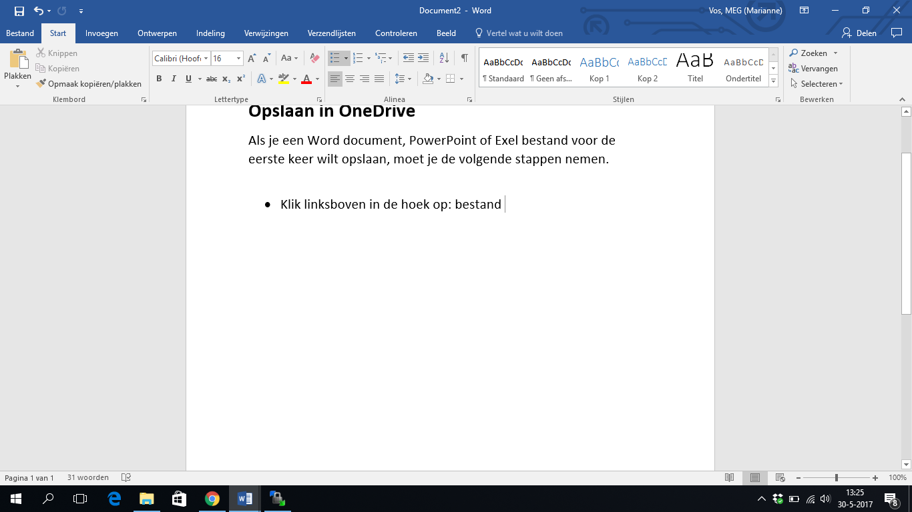
- Klik op: opslaan als 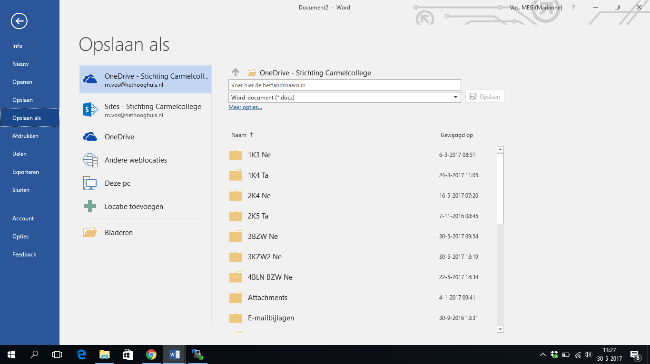
- Klik op: locatie toevoegen 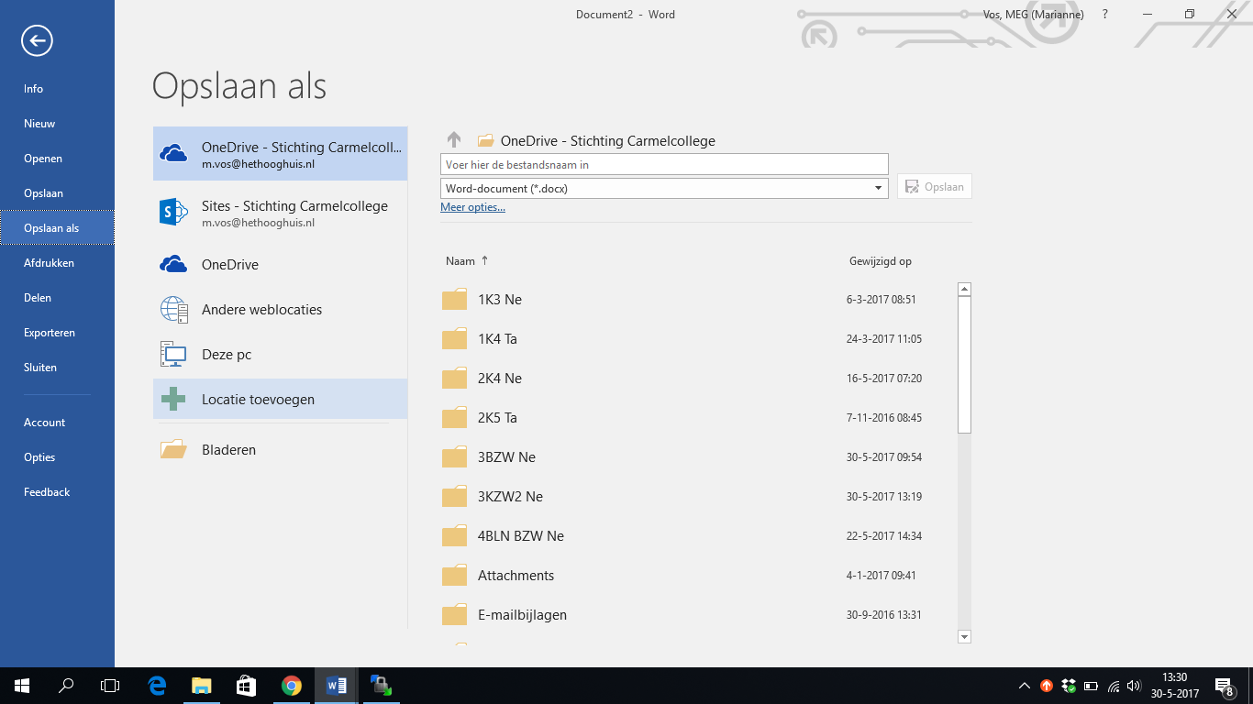
- Klik op: OneDrive 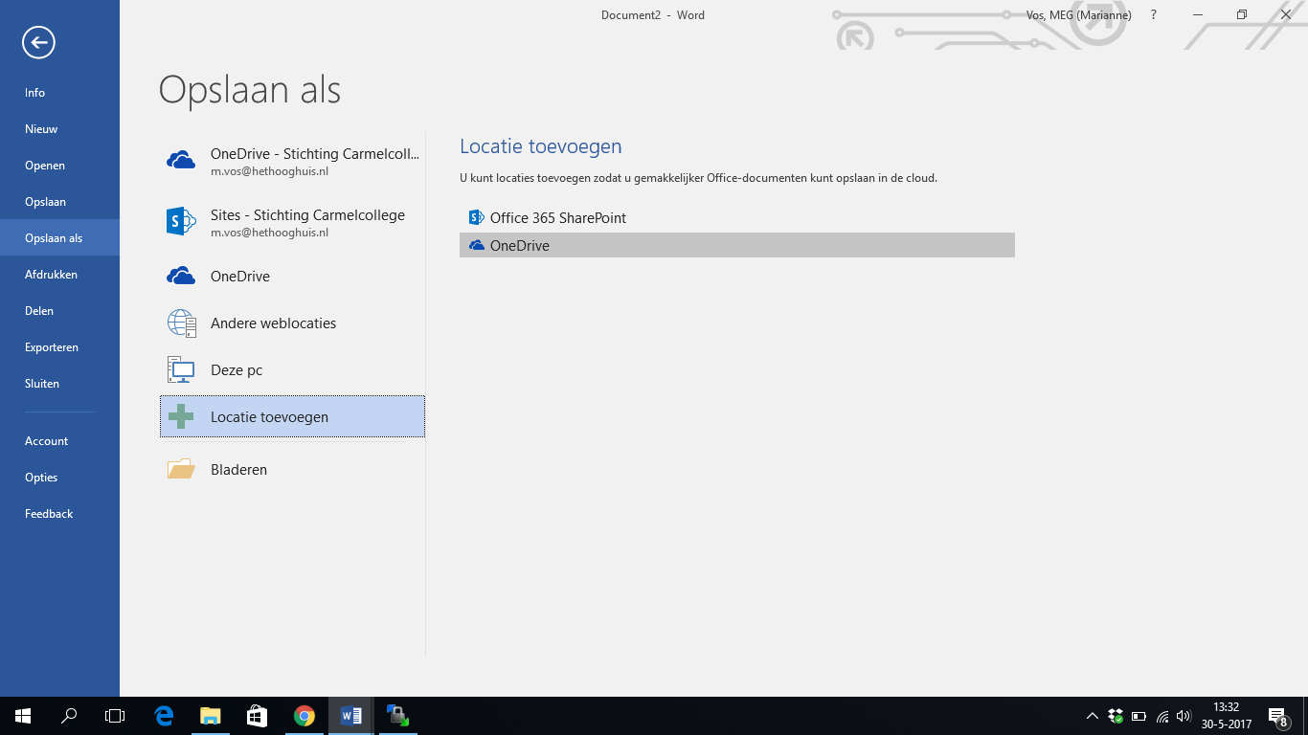
- Vul je e-mailadres van school (leerlingnummer@hethooghuis.nl) in 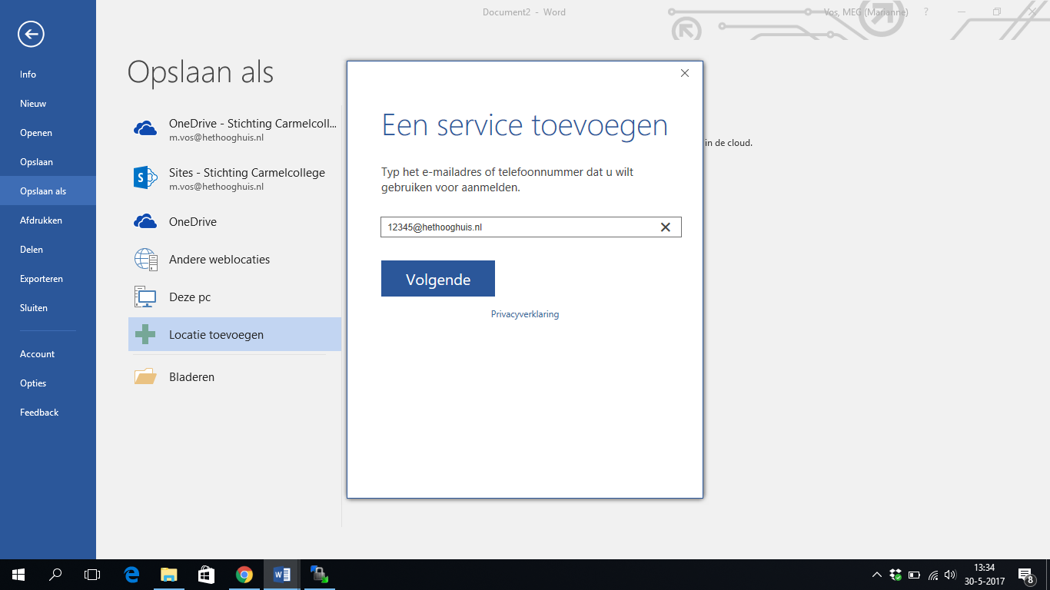
en klik op volgende.
- Vul in het volgende scherm je wachtwoord voor Office356 in.
- Klik nu op het mapje met de naam “LOB” van het vak waarvoor je het bestand gaat opslaan.
- Zorg voor een duidelijke bestandsnaam en klik als laatste op opslaan.
- Geef het de naam : ‘Introductiemailopdracht + je naam

MAIL terugsturen
- Ga weer terug naar office 365
- Klik op het kruisje ongeveer in het midden van het beeld, je komt nu weer terug in je inbox.
- Klik nu op het pijltje achter allen beantwoorden
- Klik op beantwoorden

- Klik op invoegen boven in je scherm
- Kies bestand bijvoegen
- Klik op onedrive
- Klik op je bestand eigennaammailopdracht (bijv. petermailopdracht)
- Klik op openen
- Klik op: als bijlage verzenden
- Schrijf iets aardig op voor je mentor en klik op bovenin op verzenden.

Openen van Office applicaties

Word document openen.

De start:
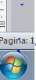
- Klik op ‘START’
- Klik op ‘alle programma`s’.
- Klik op ‘kantoor’.
- Klik op ‘Microsoft Office’.

- Dubbelklik op ‘WORD’.

Je komt dan in het beginscherm (Dit scherm kan er misschien iets anders uitzien)

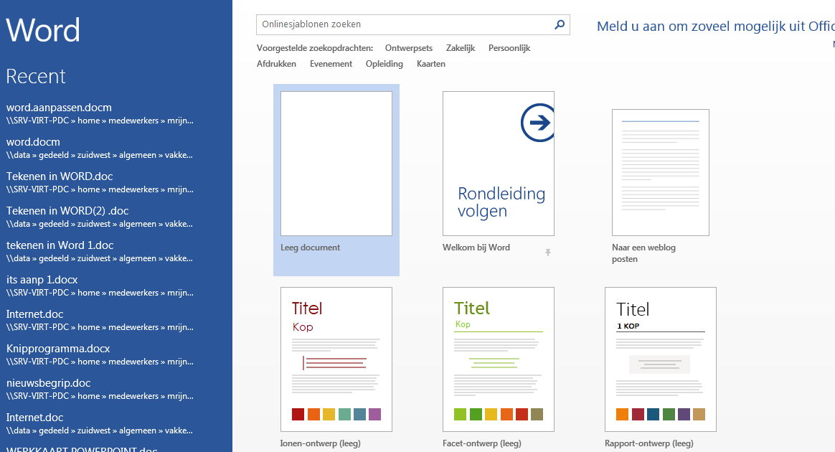

Klik op: ‘leeg document’. En je kunt aan de slag

Exel document openen.
De start:

- Ga hetzelfde te werk als bij Word.
- Open ‘OFFICE’.
- Klik op ‘alle programma`s’.
- Klik op ‘kantoor’.

- Klik op ‘Microsoft Office’.

- Dubbelklik op ‘REKENBLAD Microsoft Exel’.

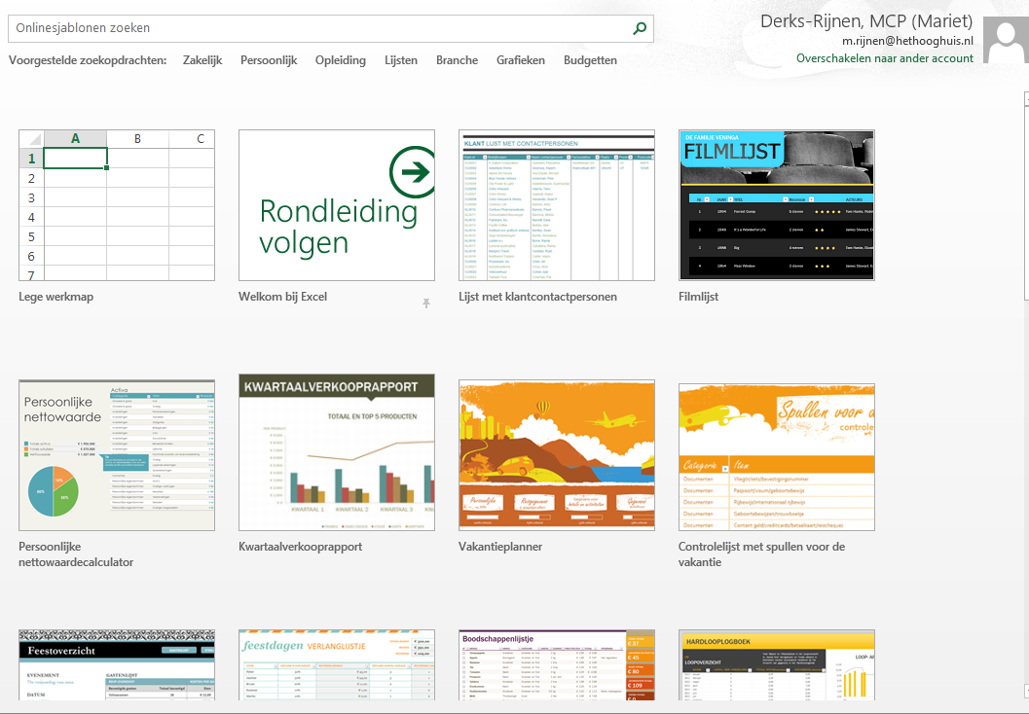
Je komt dan in het beginscherm (Dit scherm kan er misschien iets anders uitzien)

Klik op: ‘lege werkmap’. En je kunt aan de slag.

PowerPoint openen
De start:
- Klik op ‘start’. 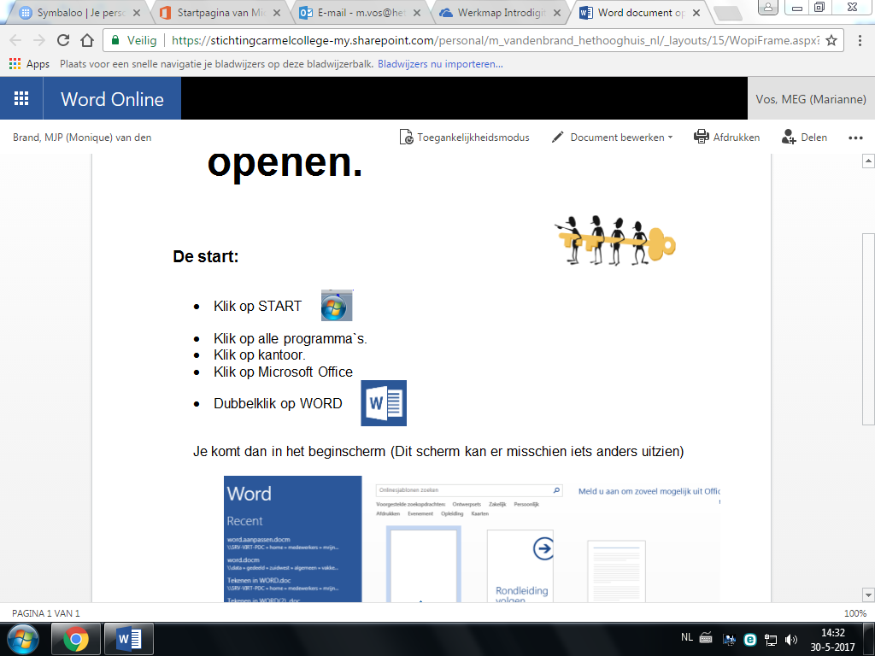
- Klik op ‘alle programma’s’.
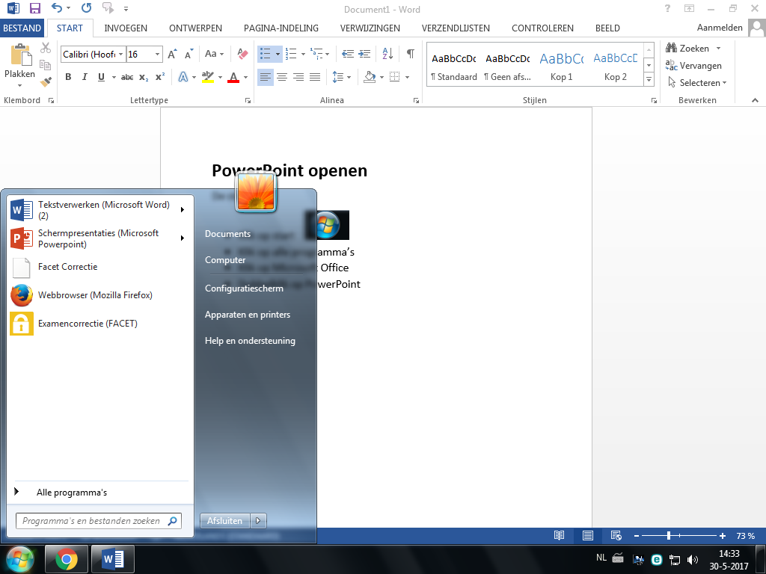
- Klik op ‘Microsoft Office’ .
- Dubbelklik op ‘PowerPoint’.

- Kies: ‘lege presentatie’.
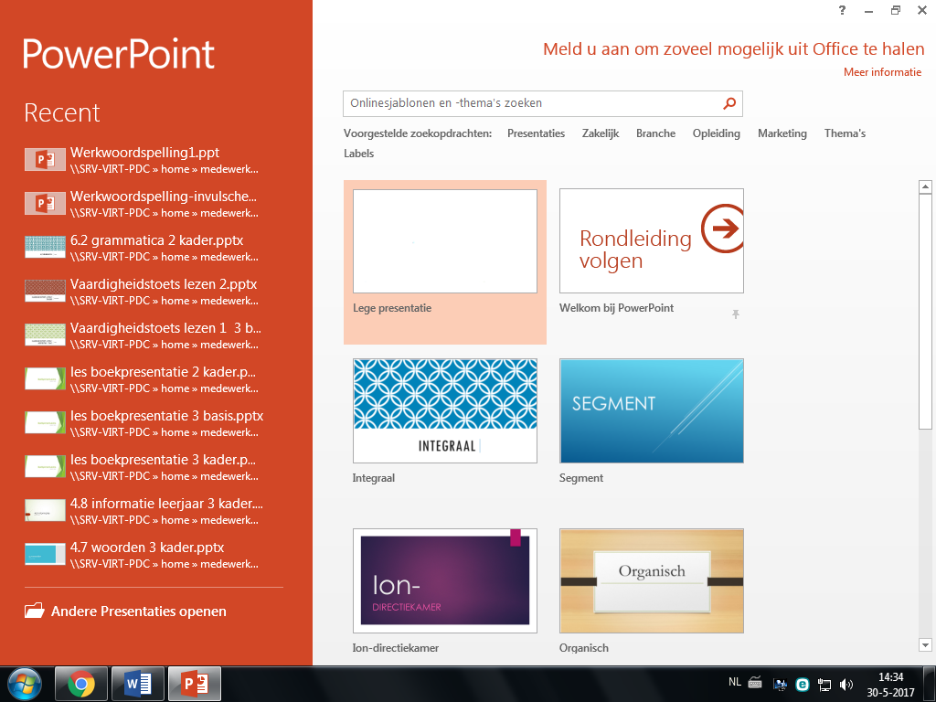
En je kunt aan het werk!

Printen vanaf je laptop.
Let op! het kan voorkomen dat gedurende de installatie er meldingen verschijnen m.b.t. Windows UAC (User Account Control). Dit is een ingebouwde beveiliging in Windows, tijdens de installatie van de myPrint printer kan er bij deze melding(en) gewoon op OK/Akkoord geklikt worden.
Controleer ook bij het kiezen van het installatie bestand bij stap 3 voor het juiste installatiebestand uit 32 of 64bit. Bij een foutieve keuze zal de installatie alsnog de melding geven "installatie voltooid" maar is dit niet functioneel.
De versie van Windows is te controleren onder:
Configuratiescherm -> Systeem en beveiliging -> Systeem.
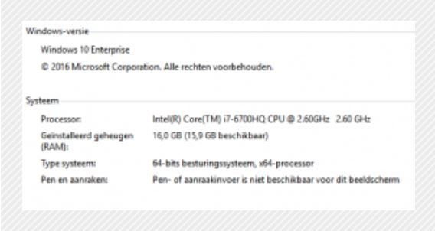
Stap 1:
- Ga in een webbrowser (Chrome) naar myprint.hethooghuis.nl.
- Vul je gebruikersnaam en wachtwoord in waarmee je ook op je laptop inlogt.
- Klik op "inloggen" om aan te melden.
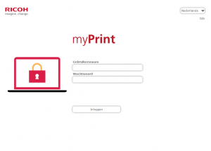
Stap 2:
Na het aanmelden verschijnt het onderstaande scherm.
- Klik op "Uw persoonlijke myPrint ID"
- Selecteer de code die tevoorschijn komt.
- Kopieer deze code met CTRL+C (deze heb je in een latere stap nodig).
- Klik vervolgens op de knop "Printer driver downloaden".
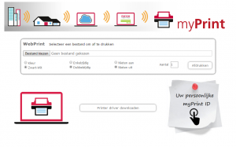
Stap 3: Kies het juiste installatiebestand voor jouw systeem. Kies 32bit of 64 bit. Je kiest wat bij jouw laptop hoort en wat je voor stap 1 hebt opgezocht. Het printerstuurprogramma wordt nu gedownload. Als de download is afgerond kun je deze uitvoeren. Het is mogelijk dat er een waarschuwing "onbekende toepassing" verschijnt hierbij klik je op OK. Het stuurprogramma wordt nu geïnstalleerd. (Je kunt de bit versie van jou systeem controleren door te gaan naar het Configuratiescherm -> Systeem en beveiliging -> Systeem.)
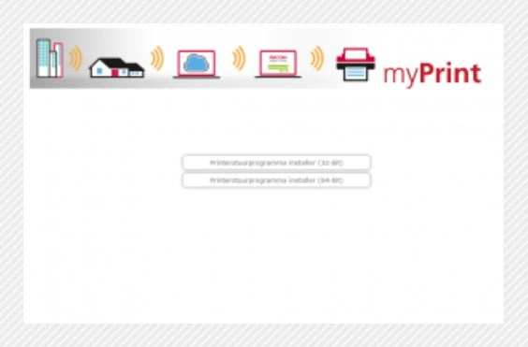
Stap 4: Navigeer in Windows naar het Configuratiesysteem -> Hardware en geluiden -> Apparaten en printers. Hier kom je op een pagina terecht met een overzicht van alle geïnstalleerde printers. Klik hier met rechtermuisknop op myPrint. Stel deze in als standaardprinter. Klik vervolgens nogmaals met de rechtermuisknop op myPrint en kies de optie "Voorkeursinstellingen voor afdrukken".
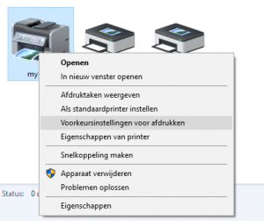
Stap 5: Kies in dit scherm Kleur voor standaard afdrukken bij de optie "Kleur/Zwart-wit". Klik daarna op de knop "Details…".
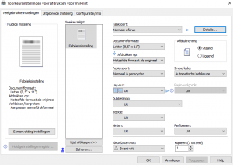
Stap 6: Plak in het zojuist geopende scherm de code die je gekopieerd hebt in stap 2 (Uw persoonlijke myPrint ID) door CTRL+V in te drukken. Klik nu op "OK" en het scherm sluit af. Klik in het ander scherm op "Toepassen" en daarna op "OK".
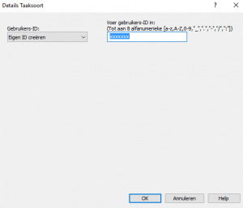
De printer is nu geïnstalleerd en juist ingesteld. Je kunt nu printen naar alle printers in school.

Tool instellen voor wachtwoord vergeten.

Bij deze opdracht ga je regelen dat je er weer in kunt als je je wachtwoord bent vergeten.
Nadat je deze instelling hebt gedaan kun je als je je wachtwoord niet meer weet op het zinnetje onder het wachtwoordinvulveld klikken en krijg je een bericht zodat je er weer in kunt.
Volg de volgende stappen:
- Ga naar de volgende website: pw.stichtingcarmelcollege.nl
- Je krijgt dan het volgende scherm.
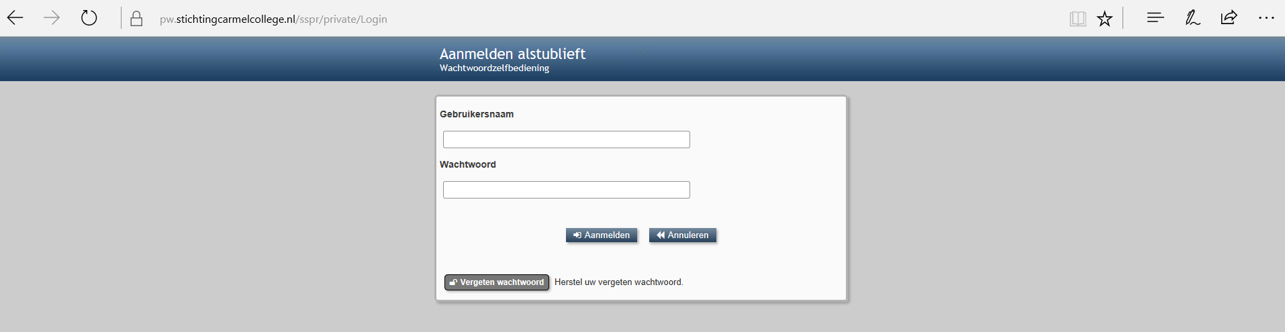
- Log in met je inlognaam: HHHleerlingnummer (bijv HHH12345) en met je wachtwoord: dd-mm-jjjj (bijv 02-03-2003)
- Je krijgt dan het volgende scherm te zien.
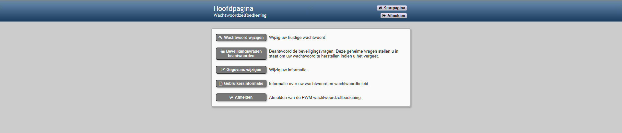
- Klik op ‘gegevens wijzigen’.
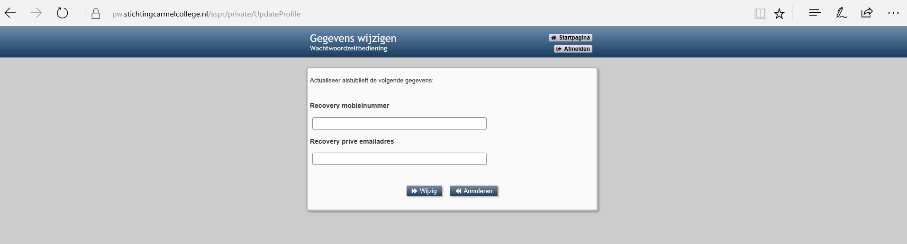
- Vul hier in het vakje ‘recovery mobielnummer’ je 06 nummer in als je een sms-bericht wil krijgen of vul in het vakje ‘recovery prive mailadres’ je eigen prive-mailadres in (DUS NIET JE SCHOOLMAIL).
- Klik nu op wijzig.
- Klik nu alle openstaande velden weg en sluit de website.
Als je nu je wachtwoord bent vergeten van office365 kun je hier je wachtwoord weer terughalen.

Wat vind ik op de site van het Hooghuis?

Rooster.
Om te zien wat je lesrooster is voor jou klas kun je naar de site van het Hooghuis gaan, www.hethooghuis.nl .
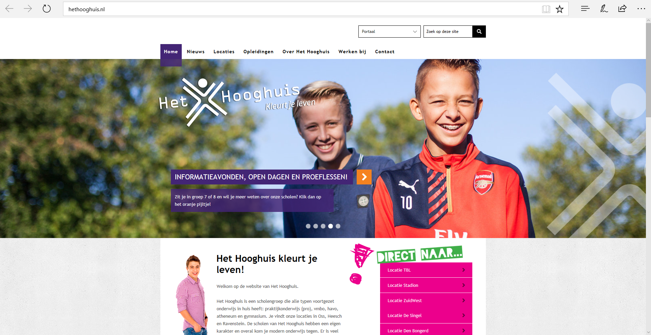
Kies daar voor ‘locatie Zuid West’.
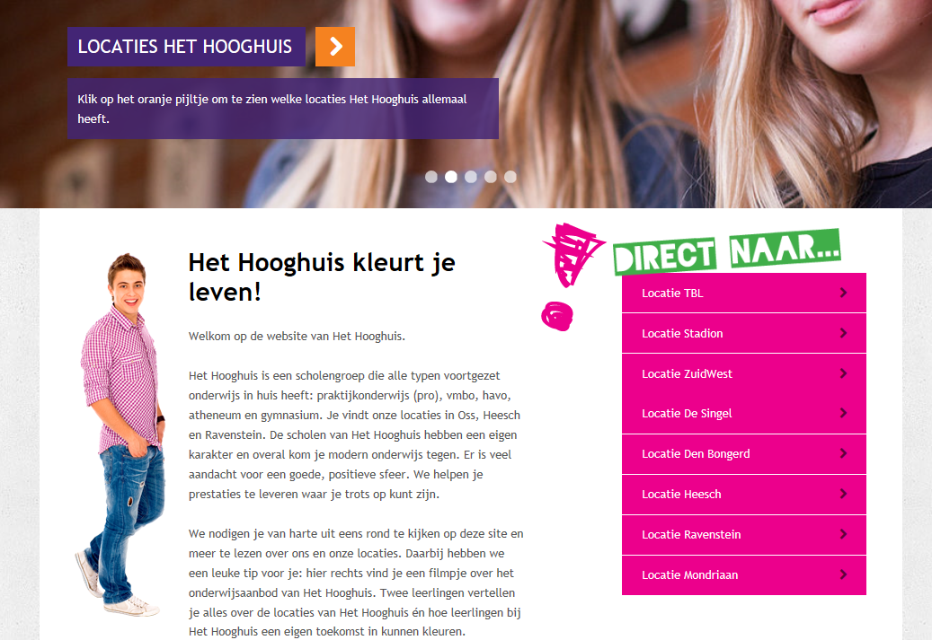
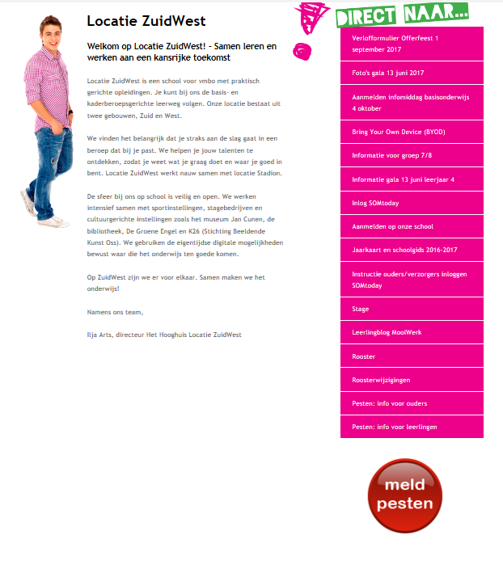
Klik in de roze balk op ‘rooster’.

Klik op klassen (als dat niet het tabblad is wat verschijnt)
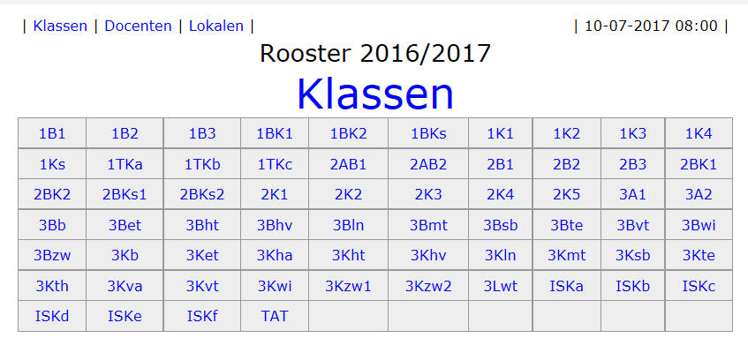
Zoek je klas op, en klik er op en je rooster verschijnt.
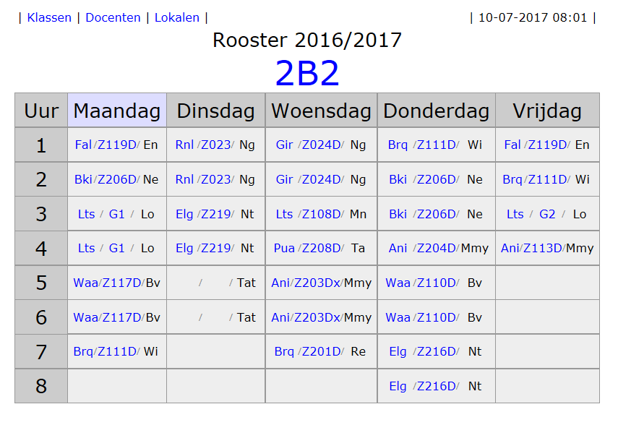

Roosterwijzigingen.
Ook docenten zijn wel eens ziek of moeten naar de dokter. Dan kan het zijn dat je les niet doorgaat, of dat er iemand komt om de les over te nemen. Soms in een ander lokaal dan op het rooster staat. Of het lokaal kan door omstandigheden niet worden gebruikt en moet je de les gaan volgen in een ander lokaal.
Dan wordt er een ROOSTERWIJZIGING gemaakt. En deze wijziging staat aan het einde van de dag op de site van het Hooghuis, en rond 08:15 uur op de borden in de school.
Om deze te vinden ga je weer naar de site van het Hooghuis/ZuidWest zoals hierboven is beschreven.
Je kiest dan voor ‘roosterwijzigingen’ wat je kunt vinden net onder het rooster.
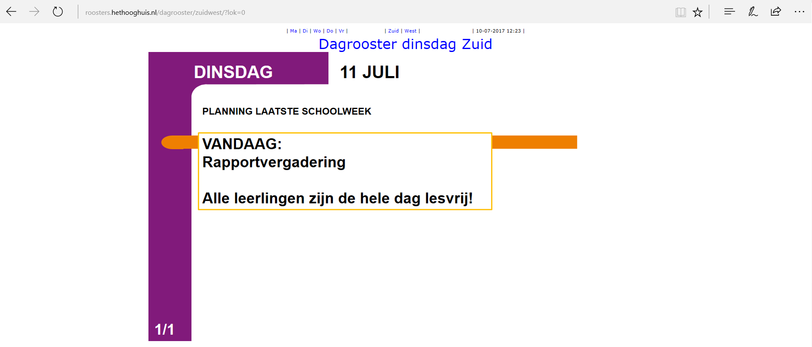
In het bovenstaande scherm kun je de dag van de week aanklikken. En ook nog of je de wijzigingen voor Zuid of West wil zien.

Meldknop pesten.
Introductie les “Meldknop pesten”

Tijdens deze les introduceren wij de meldknop pesten en weet je wie de anti-pestcoördinatoren zijn van locatie ZuidWest.

Als mentor introduceer je het onderwerp pesten. Om dit op te starten kun je het volgende filmpje van youtube gebruiken: https://www.youtube.com/watch?v=mBZAFJ-Q6Mw
Dit filmpje gaat over een jongen die het thuis niet fijn heeft, maar dat weten de kinderen op zijn school niet. Door een aantal jongens wordt hij gepest en als iedereen ziet dat hij een bijzonder talent heeft, stopt het pesten.

Na de introductie neem je klassikaal de volgende stappen op het digibord met de klas door:

Stap 1:

Open de volgende link:
http://www.hethooghuis.nl/zuidwest/leerlingen/zorg+en+veiligheid/een-veilige-school-dat-doen-we-samen

Je belandt nu op de website van het Hooghuis locatie Zuid-West en daar tref je informatie voor leerlingen over pesten aan. Ook sta je even stil bij de afbeeldingen van Nino Virgillito. Op deze wijze weten ze allemaal wie deze twee mensen zijn, die zich met alles op gebied van pesten bezig houden.

Stap 2:

Op de volgende link:
http://www.hethooghuis.nl/zuidwest/ouders/zorg+en+veiligheid/pesten-info-voor-ouders

Deze link laat ongeveer hetzelfde zien, maar is voor de ouders en/of verzorgers bedoeld. Laat de leerlingen dus zien dat we ook voor hen informatie op onze website hebben.

Stap 3:

Open de volgende link: ( laat ook de meldknop op onze homepage zien )

http://hethooghuis.m15.mailplus.nl/genericservice/code/servlet/React?wpEncId=as9twjNdkG&wpMessageId=1030&userId=315100370&command=viewPage&activityId=test&encId=1

Je zit nu in de eerste pagina van de meldknop pesten. Je gaat klassikaal samen met de leerlingen een fictieve melding doen.
Het doel is dat de leerlingen een keer zien dat we zo’n meldknop hebben en hoe ze deze moeten gebruiken.
Benadruk dat het niet geheel anoniem is en dat we grapjassen altijd kunnen achterhalen. De meldknop is alleen voor serieuze meldingen bedoeld.

Als je moeite hebt om iets te verzinnen dan kun je eventueel de volgende casus gebruiken:

Stap 1: Locatie Zuid-West
Stap 2: Je bent een leerling
Stap 3: Je bent op 13 december 2007 gepest in de aula
Stap 4: Je bent door Mauro in je buik geslagen tijdens de pauze in de aula.
Stap 5: Er was één slachtoffer, jijzelf namelijk.
Je bent een jongen en zit in de brugklas op Zuid.
Stap 6: Er heeft één leerling gepest.
Mauro met onbekende achternaam, een jongen uit leerjaar 3 van West
Stap 7: Je email adres invullen
Voornaam en achternaam invullen
Belangrijk! Op de knop melden klikken

Hierna is het onderdeel afgesloten, bedankt voor de medewerking!!!

(Red: Dit is op verzoek van de werkgroep welke ook de inhoud heeft verzorgd).

Informatie.
Op de site vind je naast bovenstaande ook nog vele andere leuke weetjes en informatie.
Zo staat er een ‘jaarkaart en schoolgids’ op waar je kunt zien wanneer er wat te doen is en wanneer je vakantie hebt of vrij bent.
Ook kun je hier andere informatie terug vinden over de school. Kijk eens bij leerlingen A-Z en dan heb je een overzicht over de meeste onderwerpen.

Weekoverzicht.

Maandag.

Ontvangst zoals in het schema is aangegeven.
Planning ontvangst leerlingen & uitlevering laptops
28 augustus 2017 (eerste schooldag)
(coördinator: Monique Hendriks)
De laptopleverancier kan maximaal 100 laptops per uur uitleveren.
Er is daarom een kwartier per klas ingepland.
Gebouw West (aula)
Leerjaar | Teamleider | Mentor | Tijd aula | Uitlevering laptop
1B3 | R. van der Veer | Lia Munten/  Jeannine Schuurmans | 12:00 | 12:15
1Bs | R. van der Veer | Denny Witjes |  | 12:30
1K2 | R. van der Veer | Saskia Theunesen/  Peter van Deutekom |  | 12:45
2B3 | R. van der Veer | Niek van den Langenberg | 13:15 | 13:30
2BKs | R. van der Veer | Paul Schobbers |  | 14:15
2K4 | R. van der Veer | Petra van de Coolwijk/  Monique Hendriks |  | 13:45
2K5 | R. van der Veer | Paul Heck/  Judith Zieltjens |  | 14:00

Leerjaar | Teamleider | Mentor | Tijd aula | Uitlevering laptop
3Beo | J. Hubers | Hans Arts | 14:30 | 14:45
3Keo2 | J. Hubers | Hans Arts |  | 15:00
3Keo1 | J. Hubers | Michel Schreuders |  | 15:15
3KRSeo | J. Hubers | Mariëlle (Sonnewijser) |  | 15:30
Opmerkingen:
- Waarschijnlijk hebben de meeste leerlingen van 2BKs en al een laptop in bezit. Zij zullen waarschijnlijk eerder klaar zijn;
-.Rest van de klassen West ontvangt geen laptop.

Gebouw Zuid (aula)
Leerjaar | Teamleider | Mentor | Tijd aula | Uitlevering laptop
1B1 | A. Meulendijks | Ad Wagemakers / José van Schijndel | 12:00 | 12:15
1Ks | A. Meulendijks | Edith Martens/  (Nadine Scholtes) |  | 12:30
1B2 | P. Eijkhout | Desiree Bierman/  Reggie van Asseldonk | 12:30 | 12:45
1BK1 | P. Eijkhout | Wil van Goch/  Brechtje de Vries |  | 13:00
1K1 | P. Eijkhout | Ilse Anchelon |  | 13:15
1BK2 | P. Eijkhout | Monique van Veen/  Ineke van den Boogaard |  | 13:30
2B1 | P. Eijkhout | Henri van Bijsterveld/  Ine van den Broek | 13:45 | 14:00
2B2 | P. Eijkhout | Jan van Gaal/  Linda van Rijn |  | 14:15
2K1 | P. Eijkhout | Monique van den Brand/  Koos Fennis |  | 14:30
2K2 | P. Eijkhout | Teuntje van den Helm |  | 14:45
2K3 | P. Eijkhout | Marieke Gelevert/  José van Grunsven |  | 15:00
2B4 | A. Meulendijks | Riny Ceelen/Natasja van den Wildenberg | 14:45 | 15:30
2BK1 | A. Meulendijks | Jeroen Steinmeijer/Ilse Bevers |  | 15:00
2Ks | A. Meulendijks | ? |  | 15:15
Opmerkingen:
- Waarschijnlijk hebben de meeste leerlingen van 2BK1 en al een laptop in bezit. Vandaar dat hun tijdstip van uitlevering gecombineerd is met een andere klas;
- Leerjaar 3 en 4 hebben geen laptopuitlevering.

Het ophalen van de laptop.
Nadat je de laptop hebt opgehaald en terug bent in je stamlokaal is het van belang dat je voor je gaat werken met de laptop eerst het protocol werken met de laptop behandeld.

De week is aardig ingevuld met wat vaste elementen, maar daarnaast kun verspreid over de week de volgende dingen met je leerlingen samen doen:
- Voorstellen, terugblik vakantie en kort eerste week uitleggen
- Adreslijst controleren (naam, adres, geslacht etc.) >>> inleveren Helma/Leny
- Met nadruk doornemen protocol omgaan met socialmedia!!!
- Doornemen protocol gebruik laptop!!
- Leerlingnummers doorgeven aan leerlingen, uitleggen waarom dit zo belangrijk is, en laten noteren !!!
- Lijst maken 06-nummers leerlingen (bijlage 1)
- Groepswhatsapp regels uitleggen (bijlage 4)
- Inloggen wifi netwerk uitleggen (bijlage 2) en laten doen.
- App Stop Motion downloaden nodig voor introductie (bijlage 3)
- Groepjes maken voor Vossenjacht (bijlage 5)
(ongeveer 4 personen per groep)
- Inventariseren wie met elkaar mee fietst en de tijdsduur van thuis naar school zodat je de telefoonketting in orde kan maken.
- Plaats fiets stallen uitleggen
- Schoolregels (roken, eten, telefoon, petten)
Roken: in het gehele school gebouw voor iedereen verboden
Eten: Alleen in de aula en op de speelplaats
WC-gebruik: Tijdens leswissels en met hoge uitzondering evt. in de les
Telefoon: Docent bepaald, inleveren administratie is ophalen door ouders
Oortjes: Elke dag meenemen, docent bepaald
Petten: Niet in de klaslokalen
Jassen: In je kluis of aan de kapstok in de hal
Kauwgom: Niet in de klaslokalen
Fiets: Niet fietsen op het schoolplein en in de stalling
Verlof: Tandarts, ortho, dokter met afsprakenkaart bij leerlingenbalie. Al het andere verlof via brief op Hooghuissite. Week van te voren aanvragen bij Teamleid(st)er.
- Absentie: Ziek >>> Ouders laten bellen naar leerlingenbalie.
Te laat >>> Melden bij leerlingenbalie, 3x te laat is volgende lesdag acht uur melden bij de leerlingenbalie. 6x te laat is melding leerplicht.
Registratie: Digitaal.
- Inventaris maken problemen boeken.
- Kluissleutel uitdelen. Kijken naar de kluisjes , waar zijn ze en eventueel onderling ruilen i.v.m. hoogte kluis.
- Elke dag je laptop opgeladen meenemen.
- Brief introductie uitleggen en meegeven.
- Mogelijke indeling week:
Maandag: Ontvangen leerlingen, controle en aanpassen klassenlijst (inleveren bij Helma/Leny), maken telefoonketting, vakantieverhalen en even lekker gezellig samenzijn, ophalen laptop volgens rooster.
Dinsdag: introductie lesuur 2 t/m 5 (Meenemen Pen, papier, opgeladen telefoon en laptop) daarna vrij.
Neem het protocol door met de klas. En besteed uitvoerig aandacht aan omgaan met social media. Probeer in de periode de laptop op te starten, het inloggen en invoeren wachtwoord te regelen. Verder kun je ook uit de lijst hierboven wat doe opdrachten en zo halen.
Woensdag: introductie lesuur 2 t/m 5 (Meenemen Pen, papier, opgeladen telefoon en laptop) daarna les volgens rooster (te vinden op de site van het Hooghuis onder lesroosters).
Kijk of je vandaag de programma’s opgestart kunt krijgen zoals SOM, Office365 en wissel af met activiteiten uit de lijst.
Kijk ook goed op het schema wanneer je door de school kunt en gymkleding kunt halen.Dit geldt voor leerjaar 1.
Donderdag: introductie lesuur 2 t/m 5 (Meenemen Pen, papier, opgeladen telefoon en laptop) daarna les volgens rooster.
Controleer of alle leermiddelen toegankelijk zijn voor de leerlingen. Kunnen ze overal bij. Maak een Wikiwijsaccount aan en maak het DPF aan. Wissel wederom af met andere activiteiten uit de lijst. Kijk ook weer op het schema voor bijzondere activiteiten.
Vrijdag: introductie lesuur 2 t/m 5 (Meenemen Pen, papier, opgeladen telefoon en laptop) daarna les volgens rooster.
Maak alles af wat je nu nog niet hebt gedaan, dit is de laatste keer dat je deze ruimte krijgt. Ook even controleren of je alles uit de algemene lijst hebt afgehandeld.
In orde maken als docent:
- Office 365 mail in orde maken.
- Whatsapp groep aanmaken. En eerste app met regels plaatsen (bijlage 4) (Zal deze 1x maken zodat je deze kunt kopiëren als je het ermee eens bent).
- Foto lijst klas printen en aan lesgevende docenten geven.
- Mail sturen naar al je mentor leerlingen met de bijlage opdracht mailverkeer. Mail je leerlingen het werkboekje en de opdracht voor werken in word [Wie ben ik] van het DPF.
- Lijst voor 06 nummers uitprinten.
- Klassenplattegrond voorhanden hebben. Evt doorsturen naar lesgevende docenten.
- Kaartjes maken voor de foto-opdracht.
- Plattegronden klaar hebben voor gebouw en stopmotion van de weg naar de drie locaties.

Dinsdag.
Ga te werk volgens aangegeven aanwijzingen.
Put ook uit de lijst van te doen (algemene lijst).
Wissel af met actievere programma’s

Woensdag.
Zuid | Opdracht StopMotion  =opdracht 3 | Opdracht Foto de school
1B1 | Woensdag 3e uur | Donderdag 5e uur
1B2 | Woensdag 4e uur | Donderdag 4e uur
1BK1 | Woensdag 5e uur | Donderdag 3e uur
1BK2 | Donderdag 3e uur | Woensdag 5e uur
1K1 | Donderdag 4e uur | Woensdag 4e uur
1KS | Donderdag 5e uur | Woensdag 3e uur

West | Opdracht StopMotion  =opdracht 3 | Opdracht Foto de school
1B3 | Woensdag 3e uur | Donderdag 5e uur
1Bs | Woensdag 4e uur | Donderdag 4e uur
1K2 | Woensdag 5e uur | Donderdag 3e uur

Mocht je tijd te kort hebben dan ben je vrij om hier meer tijd voor te nemen. Dit schema is er zodat niet alle klassen tegelijk door de school lopen.
Ga te werk volgens de in het schema aangegeven opdrachten.
Put ook uit de lijst van te doen (algemene lijst).
Wissel af met actievere programma’s

Donderdag.
Ook hier is het werken volgens schema en het verder afwerken van de lijst met mogelijke informatieuitwisseling
Bij goed weer mss een spel buiten.

Vrijdag.
Dit is de laatste dag zorg dat je alles hebt afgerond en ingeleverd.
Kijk met je leerlingen alles nog eens na en controleer of ze alles hebben klaarstaan voor de volgende week

Bijlagen.

Bijlage 1 Opdracht 1 Stamlokaal
- Gymkleding ophalen in de gymzaal (Alle klassen leerjaar 1)
Heb je kleding ontvangen dan geef je een seintje aan de volgende klas. (zie schema)
- Whatsappgroep regels nogmaals uitleggen
- Telefoonketting uitleggen wie wie belt
- Klassen plattegrond maken ( Bijlage 5)
- Schoolregels nogmaals doornemen
- Kluissleutel checken voor de hoogte en evt. wisselen ( indien in 5orde )
LET OP: Wisseling ook doorgeven aan conciërge.
- Rooster rest van de week doornemen inclusief spullen die leerlingen mee moeten nemen voor de vakken.
  - Benadruk daarbij het stencil met Wat moet ik meenemen voor welk vak? Deze is met de kennismakingsmiddag vorig schooljaar uitgedeeld.
- Spelletje: * Ga op alfabetische volgorde van vakantieland staan.
* Stel jezelf voor aan je buurman/buurvrouw aan twee kanten
* Ga de rij een voor een af en laat de leerling eerst de linker buurvrouw/man benoemen en ga vervolgens nogmaals de rij af voor de naam van de rechterbuurvrouw/man.

Bijlage 2 Opdracht 2 ICT (kan ook in stamlokaal)
Zet alle leerlingen achter de laptop.
Maak hiervoor gebruik van de in deze handleiding opgenomen opdrachten. Wissel ze af met andere werkvormen, zoals gesprekken doe-opdrachten, en kijk in het schema voor de opdrachten door de school en opzoek naar de andere locaties.
LET OP! Deze opdracht kun je verdelen over de hele week. Doe elke dag een beetje en wissel alles goed af met actieve werkvormen zodat ze niet de hele tijd achter hun laptop zitten.
Voor een deel staan ze hier in maar verdienen nog aanpassing.

Bijlage 3 Opdracht 3 Stopmotion (volgens schema in die week)
Filmpjes om te laten zien als inleiding:
Vertel als inleiding dat een stop motion een kort filmpje is wat is opgebouwd uit verschillende scenes. Elke scene is één foto! Een filmpje van 1 min kan bijvoorbeeld 300 foto’s hebben. Er wordt vaak iets simpels uitgebeeld.
https://www.youtube.com/watch?v=iZUojirTEgM
https://www.youtube.com/watch?v=ROpySJlkoFc
https://www.youtube.com/watch?v=FKgw033xM5U
Opdracht:
De leerlingen gaan een stop motion filmpje maken over de route van West - Zuid – Stadion. Hiervoor gebruiken de leerling de app die ze maandag hebben gedownload. ( zie andere handleiding. )
Belangrijke tips:
- Maak groepjes van 4 leerlingen.
- We hebben een plattegrond erbij gedaan. Deze plattegrond deel je uit aan de leerlingen. Hier staan locatie West/Zuid en Stadion op.
- Verdeel je klas in groepen die eerst van West naar Stadion en daarna naar Zuid lopen. En ook groepen die van West naar Zuid naar Stadion lopen.
- Laat leerlingen zelf aan de slag gaan. De ervaring is dat als je leerlingen hun gang laat gaan er de leukste dingen uitkomen. Ze weten vaak al vrij snel hoe zo’n app werkt.
- De foto’s moeten vanuit een ‘vaste’ positie gemaakt worden. Elke foto moet vanuit een zelfde standpunt gemaakt worden. Hierdoor wordt het filmpje mooier. ( een tip zou kunnen zijn om één leerling van het groepje een fiets te laten pakken en de telefoon/camera hierop te laten monteren )
- Des te meer foto’s, des te vloeiender het filmpje. Stimuleer de leerlingen om veel foto’s te maken.
- Denk aan hulpmiddelen die de leerling mee zou kunnen nemen; bijvoorbeeld pijlen, gemaakt van papier, die ze op de grond kunnen leggen.
Leerlingen krijgen alleen plattegrond (Bijlage 6) mee en een eindtijd (5 minuten voordat de les is afgelopen)!
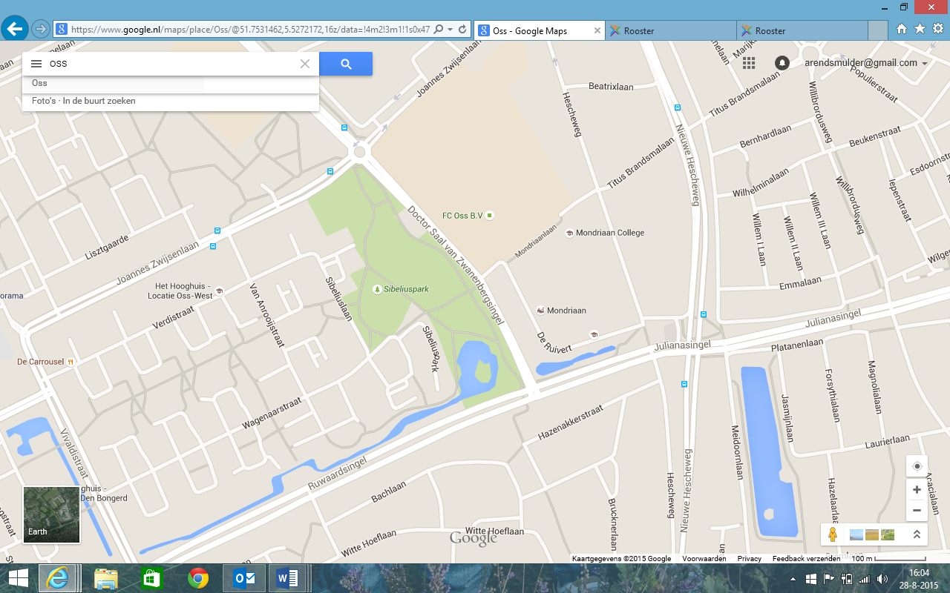

Bijlage 4 Kahoot ( opdracht 4 )
Maak indien nodig een account aan in Kahoot.
Zoek in de zoekbalk van Kahoot naar: #zuidwest en dan vind je de Quiz.

Bijlage 5 Opdracht 5 Foto de school (zoals in schema in die week).
- Verdeel de klas in groepjes van 4(Zorg voor andere groepjes).
- Laat de leerlingen door de school en laat groep-fies maken van de volgende onderwerpen die op een kaartje staan.
- Heeft een groep een foto gemaakt dan moeten zij deze compleet als groep aan de mentor ter goedkeuring laten zien. Ze hebben dan 1 punt en krijgen een andere kaart te zien.

Groepnaam | Punten

Onderwerpen:
Zuid | West
Hoofdingang | Theaterzaal
Leerlingenbalie | Hoofdingang
OLC | Leerlingenbalie
H3 | OLC onderbouw
Administratie | Administratie
Docentenkamer | Docentenkamer
Kluisjes | Kluisjes
Aula | Aula
Teamleiderskamer | Teamleiderskamer
Leerlingenpoort | Leerlingenpoort
Leerwinkel Cadeauplus | Leerwinkel Cadeauplus
Roosterwijzigingsscherm(en) | Roosterwijzigingsscherm(en)
Schoolplein | Schoolplein
Gymzaal | Gymzaal
Opvanglokaal | Zorgkamer
 | Lokaal 2

Bijlage 6 Lijst voor 06-nummers leerlingen.

Naam leerling | 06-nummer

Bijlage 7 Inloggen wifi netwerk:
Inlognaam: HHHleerlingnummer (bijv HHH12345)
Wachtwoord: geboortedatum dd-mm-jjjj (bijv 02-03-2003)

Bijlage 8 App downloaden voor stop motion
Dinsdag gaan de leerlingen aan de slag met het maken van een stop motion filmpje. In dit filmpje gaan de leerlingen de route van West/Stadion/Zuid vast leggen.
Het filmpje gaan de leerlingen maken met een app op hun telefoon. Deze app zorgt er zelf voor dat er een filmpje gemaakt wordt. De leerlingen moeten alleen binnen de app foto’s maken.
De leerlingen moeten de volgende app downloaden: Stop Motion Studio.
De app heeft het volgende icoontje:


Voor maandag is belangrijk:
- Laat leerlingen als ze connectie hebben met het Wifi binnen school, de app downloaden vanuit de App- of Playstore.
- De app is gratis.
- Geef als huiswerk mee dat ze de app een beetje gaan bekijken, kijken wat het inhoudt, wat ze ermee kunnen. Zo kunnen we dinsdag eerder aan de slag.

Bijlage 9 Whatsapp regels

- Deze groepsapp wordt alleen gebruikt voor schoolzaken
- In de groepsapp gaan we respectvol met elkaar om
- Er worden geen nummers doorgegeven aan derden
- Apps die je stuurt moeten waardevol zijn voor de hele groep
- Geen berichtenverkeer meer tussen 21:00 uur en 07:00 uur.

Tip: Laat de klas eventueel ook een groepsapp aanmaken waar de mentor niet inzit. Hier kan dan onzin in komen.

Bijlage 10 Plattegrond lokaal

Docent

Bijlage 11: Plattegrond Gebouw West, Gebouw Zuid, Locatie Stadion

Plattegrond Zuid
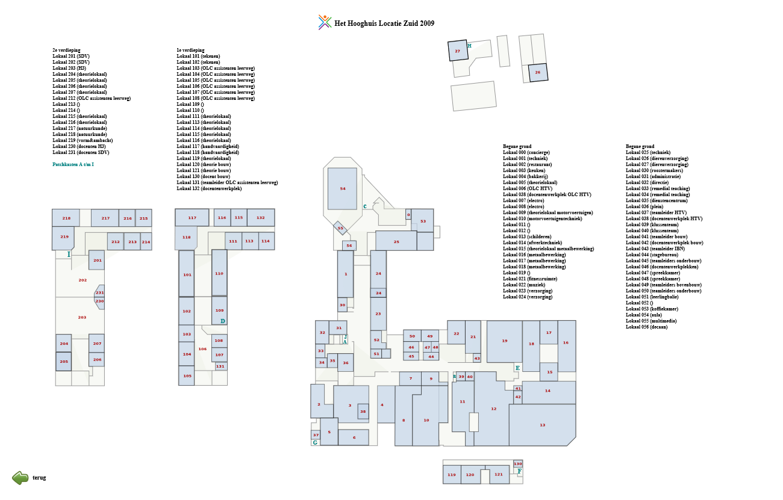
Plattegronden West
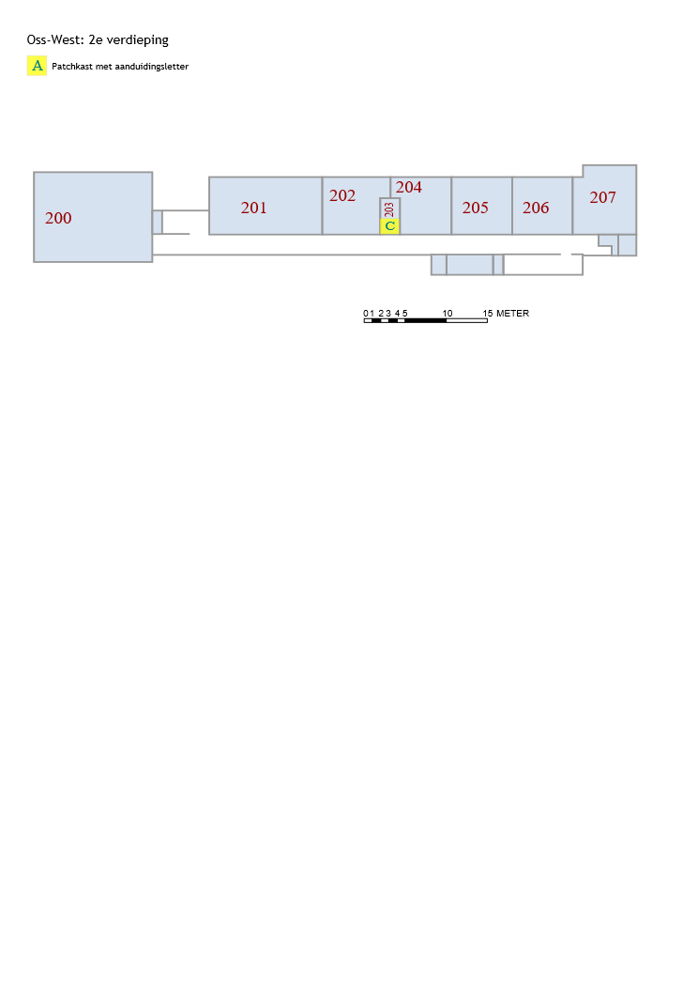
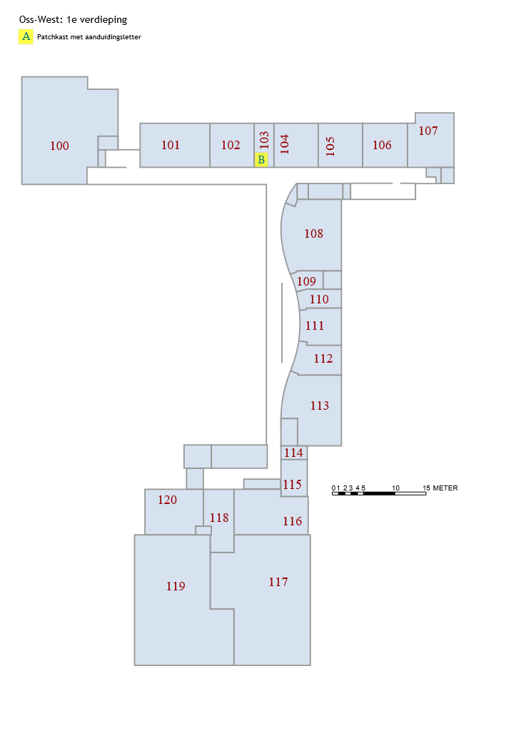
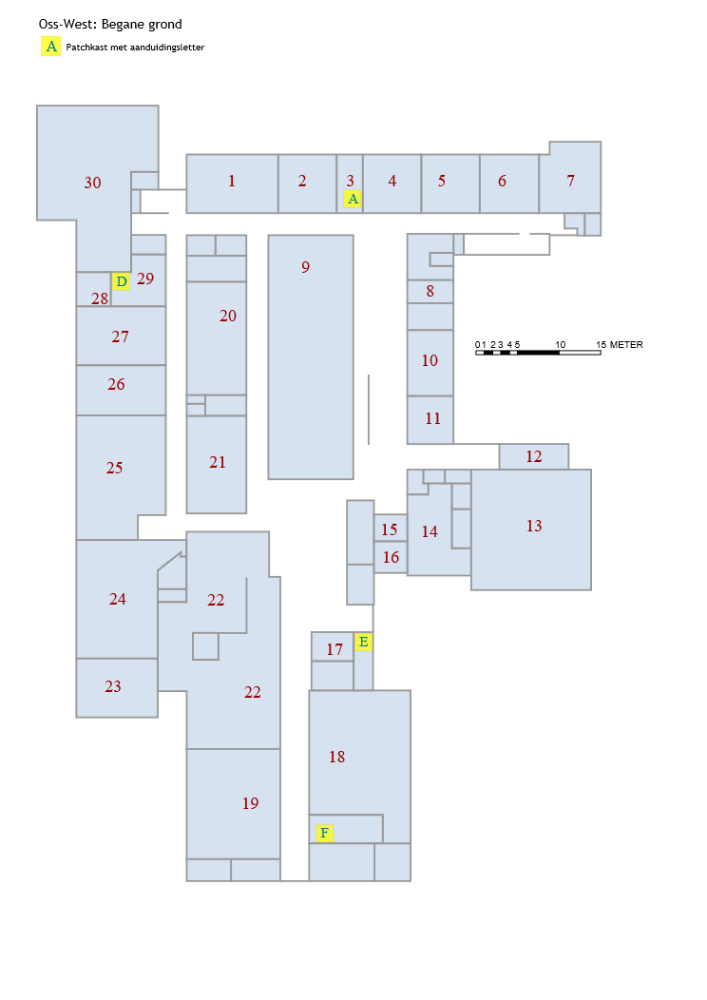

Bijlage 12 Kaartjes foto opdracht
Leerlingenbalie | Docentenkamer
Postvakken | Theaterzaal (West)
Kluisjes | Aula
Administratie | Teamleiderskamer
Lokaal 2 (West) | Fietsenstalling
Leerwinkel Cadeauplus(West) | Schoolpoort
OLC onderbouw | Hoofdingang
Roosterwijzigings-scherm | Schoolplein
Zorgkamer (West) | Leerlingenpoort

Bijlage 13 Mailopdracht voor het DPF: Wie ben ik.
De hieronderstaande vragen stuur je in een mail naar je leerlingen.Als bijlage in een Word-document

Wie ben ik
  - Naam:
  - Adres:
  - Postcode
  - Woonplaats
  - Provincie
  - Land
  - Geboortedatum
  - Geboorteplaats
  - Geboorteland
  - Nationaliteit
  - Moedertaal
  - Geslacht
  - E-mailadres
  - Telefoonnummer
  - Mobielnummer
  - Sport
  - Hobby’s
  - Huisdieren
  - Mijn familie / gezin

